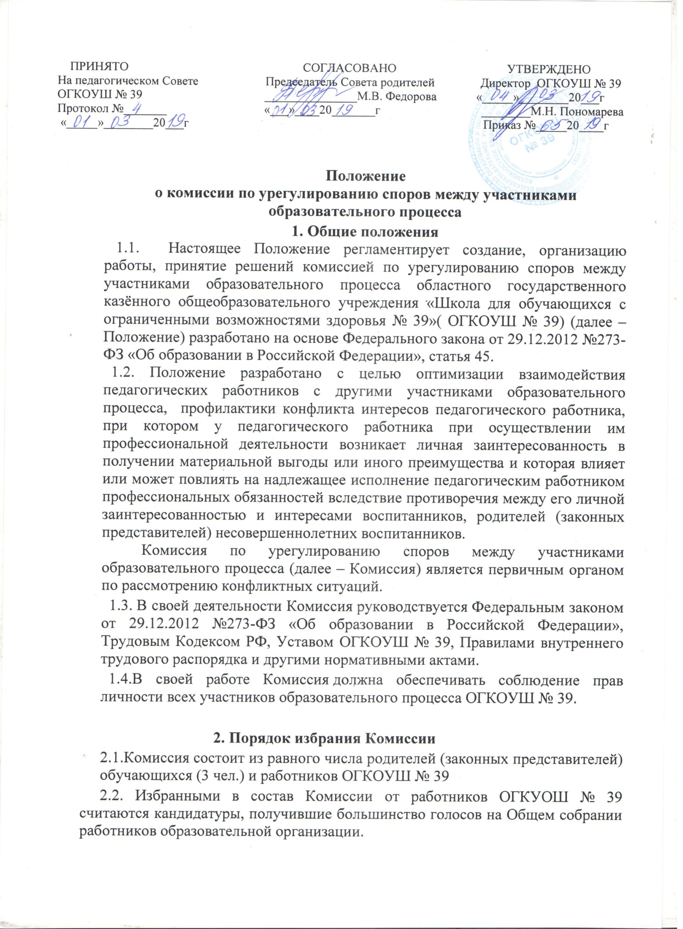

2.3. Избранными в состав Комиссии от родительской общественности считаются кандидаты, получившие большинство голосов на общем родительском собрании.
2.4. Комиссия из своего состава избирает председателя, заместителя и секретаря.
2.5. Утверждение членов комиссии и назначение ее председателя оформляются приказом по ОГКОУШ № 39.
2.6. Срок полномочий Комиссии составляет 1 год

3. Деятельность Комиссии
3.1. Комиссия собирается в случае возникновения конфликтной ситуации в ОГКОУШ № 39, если стороны самостоятельно не урегулировали разногласия.
3.2. Заявитель может обратиться в Комиссию в десятидневный срок со дня возникновения конфликтной ситуации и нарушения его прав.
3.3. Комиссия в соответствии с полученным заявлением, заслушав мнения обеих сторон, принимает решение об урегулировании конфликтной ситуации.
3.4. Конфликтная ситуация рассматривается в присутствии заявителя и ответчика. Комиссия имеет право вызывать на заседания свидетелей конфликта, приглашать специалистов (психолога), если они не являются членами комиссии.
3.5. Решения Комиссии принимаются простым большинством голосов при наличии не менее половины членов состава комиссии.
3.6. Рассмотрение заявления должно быть проведено в десятидневный срок со дня подачи заявления.
3.7. По требованию заявителя решение Комиссии может быть выдано ему в письменном виде.
3.8. Решение Комиссии является обязательным для всех участников образовательного процесса в ОГКОУШ № 39, и подлежит исполнению в сроки, предусмотренные указанным решением.
3.9. Решение Комиссии может быть обжаловано в порядке, установленном действующим законодательством Российской Федерации.
4. Права и обязанности членов Комиссии
4.1. Члены Комиссии имеют право на получение необходимых консультаций различных специалистов и организаций по вопросам, относящихся к компетенции Комиссии.
4.2. Члены Комиссии обязаны присутствовать на заседании, принимать решение по заявленному вопросу открытым голосованием, давать заявителю ответ в письменном и устном виде.
4.3. Принимать к рассмотрению заявления любого участника образовательного процесса при несогласии с решением или действием администрации, воспитателя, родителя (законного представителя) воспитанника;
4.4. Рекомендовать, приостанавливать или отменять ранее принятое решение на основании проведенного изучения при согласии конфликтующих сторон;
4.5. Рекомендовать изменения в локальных актах ОГКОУШ № 39 с целью демократизации основ управления образовательным учреждением или расширения прав участников образовательного процесса.

5. Делопроизводство Комиссии
5.1. Заседания Комиссии оформляются протоколом, который подписывается председателем и секретарем Комиссии. Протоколы хранятся в ОГКОУШ № 39 в течение трёх лет.
Данное Положение рассматривается на Общем собрании работников ОГКОУШ № 39, общем родительском собрании. Срок его действия настоящего Положения до принятия нового.

